УТВЕРЖДАЮ
Заведующая ОСИ
ГБДОУ № 27 «Надежда» Московского района
Санкт-Петербурга
__________ Столярова Н.В.
«01» августа 2016г.

ПАСПОРТ ДОСТУПНОСТИ
объекта социальной инфраструктуры (ОСИ)
№ 01

1. Общие сведения об объекте

1.1. Наименование (вид) объекта Государственное бюджетное дошкольное образовательное учреждение детский сад №27 компенсирующего вида Московского района Санкт-Петербурга "Надежда" (ГБДОУ № 27 «Надежда» Московского района)
1.2. Адрес объекта 196191, СПб, ул. Варшавская, д. 47, корп. 3
1.3. Сведения о размещении объекта:
- отдельно стоящее здание 3 этажа, 1112,6 кв.м
- наличие прилегающего земельного участка (да, нет); 5925 кв.м
1.4. Год постройки здания 1963, последнего капитального ремонта - (да, нет).
1.5. Дата предстоящих плановых ремонтных работ: текущего 2016, капитального (да, нет).
сведения об организации, расположенной на объекте
1.6. Название организации (учреждения), (полное юридическое наименование – согласно Уставу, краткое наименование) ГБДОУ № 27 «Надежда» Московского района Санкт-Петербурга
1.7. Юридический адрес организации (учреждения) 196191, СПб, ул. Варшавская, д. 47, корп. 3
1.8. Основание для пользования объектом (оперативное управление)
1.9. Форма собственности (государственная, негосударственная)
1.10. Территориальная принадлежность (региональная)
1.11. Вышестоящая организация (наименование) Администрация Московского района СПб
1.12. Адрес вышестоящей организации, другие координаты 196084, Санкт-Петербург, Московский пр., д.129

2. Характеристика деятельности организации на объекте (по обслуживанию населения)
2.1 Сфера деятельности: дошкольное образование
2.2 Виды оказываемых услуг: дополнительное образование детей
2.3 Форма оказания услуг: на объекте
2.4 Категории обслуживаемого населения по возрасту: все возрастные категории
2.5 Категории обслуживаемых инвалидов: инвалиды с нарушениями слуха
2.6 Плановая мощность: посещаемость (количество обслуживаемых в день), вместимость, пропускная способность - 50
2.7 Участие в исполнении ИПР (индивидуальная программа реабилитации) инвалида, ребенка-инвалида: нет

3. Состояние доступности объекта

3.1 Путь следования к объекту пассажирским транспортом
(описать маршрут движения с использованием пассажирского транспорта):
Пассажирский транспорт - Городские маршруты: Автобусы № 63, 64, 64а, 72 Троллейбус № 17, пешеходная часть заасфальтирована
наличие адаптированного пассажирского транспорта к объекту нет
3.2 Путь к объекту от ближайшей остановки пассажирского транспорта:
3.2.1 Расстояние до объекта от остановки транспорта 330 м
3.2.2 Время движения (пешком) 6 мин
3.2.3 Наличие выделенного от проезжей части пешеходного пути: нет
3.2.4 Перекрестки: есть
3.2.5 Информация на пути следования к объекту: нет
3.2.6 Перепады высоты на пути: есть Их обустройство для инвалидов на коляске: да, нет (отсутствие бордюрных пандусов на пути движения)

3.3 Организация доступности объекта для инвалидов – форма обслуживания*
№№  п/п | Категория инвалидов  (вид нарушения) | Вариант организации доступности объекта  (формы обслуживания)*
1. | Все категории инвалидов и МГН
 | в том числе инвалиды:
2 | передвигающиеся на креслах-колясках | ВНД
3 | с нарушениями опорно-двигательного аппарата | ДУ
4 | с нарушениями зрения | ДУ
5 | с нарушениями слуха | ДУ
6 | с нарушениями умственного развития | А
* - указывается «А», «Б», «ДУ», «ВНД» («А» - полная доступность всех зон и помещений, «Б» - выделены для обслуживания инвалидов специальные участки и помещения. «ДУ» - обеспечена условная доступность: помощь сотрудника организации в учреждении, либо услуги предоставляются на дому или дистанционно, «ВНД» - временно недоступно: доступность не организована).
3.4 Состояние доступности основных структурно-функциональных зон

№№  п \п | Основные структурно-функциональные зоны | Состояние доступности, в том числе для основных категорий инвалидов**
1 | Территория, прилегающая к зданию (участок) | ДУ (К,О, Г, С, У)
2 | Вход (входы) в здание | ДУ (О, Г, С. У)
3 | Путь (пути) движения внутри здания (в т.ч. пути эвакуации) | ДУ (О, Г, С. У)  ВНД (К)
4 | Зона целевого назначения здания (целевого посещения объекта) | ДУ (О, Г, С. У)  ВНД (К)
5 | Санитарно-гигиенические помещения | ДУ (О, Г, С. У)  ВНД (К)
6 | Система информации и связи (на всех зонах) | ДУ (К, О, Г, У)  ВНД (С)
7 | Пути движения к объекту (от остановки транспорта) | ДУ (К,О, Г, С. У)
** Указывается: ДП-В - доступно полностью всем; ДП-И (К, О, С, Г, У) – доступно полностью избирательно (указать категории инвалидов); ДЧ-В - доступно частично всем; ДЧ-И (К, О, С, Г, У) – доступно частично избирательно (указать категории инвалидов); ДУ - доступно условно, ВНД – временно недоступно
3.5. ИТОГОВОЕ ЗАКЛЮЧЕНИЕ о состоянии доступности ОСИ: Состояние доступности объекта оценено как доступно условно (с дополнительной помощью) доступность и временная недоступность для лиц передвигающихся на колясках, что не обеспечивает полноценного нахождения на объекте.

4. Управленческое решение
4.1. Рекомендации по адаптации основных структурных элементов объекта
№№  п \п | Основные структурно-функциональные зоны объекта | Рекомендации по адаптации объекта (вид работы)*
1 | Территория, прилегающая к зданию (участок) | текущий ремонт
2 | Вход (входы) в здание | текущий ремонт
3 | Путь (пути) движения внутри здания (в т.ч. пути эвакуации) | текущий ремонт, технические решения невозможны – организация альтернативной формы обслуживания  текущий ремонт
4 | Зона целевого назначения здания (целевого посещения объекта) | текущий ремонт
5 | Санитарно-гигиенические помещения | текущий ремонт, технические решения невозможны – организация альтернативной формы обслуживания
6 | Система информации на объекте (на всех зонах) | текущий ремонт
7 | Пути движения к объекту (от остановки транспорта) | текущий ремонт, технические решения невозможны – организация альтернативной формы обслуживания
8 | Все зоны и участки | текущий ремонт, технические решения невозможны – организация альтернативной формы обслуживания  текущий ремонт
*- указывается один из вариантов (видов работ): не нуждается; ремонт (текущий, капитальный); индивидуальное решение с ТСР; технические решения невозможны – организация альтернативной формы обслуживания
4.2. Период проведения работ 2016-2017г
в рамках исполнения плана по обеспечению доступности объекта
(указывается наименование документа: программы, плана)
4.3 Ожидаемый результат (по состоянию доступности) после выполнения работ по адаптации беспрепятственный доступ (эвакуация) на объект и путей передвижения на объекте, в объёме, не противоречащем архитектурным особенностям объекта

Оценка результата исполнения программы, плана (по состоянию доступности) доступно в объеме, не противоречащем архитектурным особенностям объекта

4.4. Для принятия решения требуется:
1. Согласование работ с надзорными органами (в сфере проектирования и строительства архитектуры).
2. Техническая экспертиза; разработка проектно-сметной документации.
3. Согласование с собственником объекта.
4.5. Информация размещена (обновлена) на Карте доступности субъекта РФ: нет
(наименование сайта, портала)

5. Особые отметки

Паспорт сформирован на основании:

1. Анкеты (информации об объекте) от «28» июня 2016 г.,

2. Акта обследования объекта: № акта 28/06

3. Решения Комиссии Государственное бюджетное дошкольное образовательное учреждение детский сад №27 компенсирующего вида Московского района Санкт-Петербурга "Надежда"
от «01» августа 2016г.

УТВЕРЖДАЮ
Заведующая ОСИ
ГБДОУ № 27 «Надежда» Московского района
Санкт-Петербурга
__________ Столярова Н.В.
«01» августа 2016г.

АНКЕТА
(информация об объекте социальной инфраструктуры)
К ПАСПОРТУ ДОСТУПНОСТИ ОСИ
№ 01

1. Общие сведения об объекте

1.1. Наименование (вид) объекта Государственное бюджетное дошкольное образовательное учреждение детский сад №27 компенсирующего вида Московского района Санкт-Петербурга "Надежда" (ГБДОУ № 27 «Надежда» Московского района)
1.2. Адрес объекта 196191, СПб, ул. Варшавская, д. 47, корп. 3
1.3. Сведения о размещении объекта:
- отдельно стоящее здание 3 этажа, 1112,6 кв.м
- наличие прилегающего земельного участка (да, нет); 5925 кв.м
1.4. Год постройки здания 1963, последнего капитального ремонта - (да, нет).
1.5. Дата предстоящих плановых ремонтных работ: текущего 2016, капитального (да, нет).
сведения об организации, расположенной на объекте
1.6. Название организации (учреждения), (полное юридическое наименование – согласно Уставу, краткое наименование) ГБДОУ № 27 «Надежда» Московского района Санкт-Петербурга
1.7. Юридический адрес организации (учреждения) 196191, СПб, ул. Варшавская, д. 47, корп. 3
1.8. Основание для пользования объектом (оперативное управление)
1.9. Форма собственности (государственная, негосударственная)
1.10. Территориальная принадлежность (региональная)
1.11. Вышестоящая организация (наименование) Администрация Московского района СПб
1.12. Адрес вышестоящей организации, другие координаты 196084, Санкт-Петербург, Московский пр., д.129

2. Характеристика деятельности организации на объекте (по обслуживанию населения)
2.1 Сфера деятельности: дошкольное образование
2.2 Виды оказываемых услуг: дополнительное образование детей
2.3 Форма оказания услуг: на объекте
2.4 Категории обслуживаемого населения по возрасту: все возрастные категории
2.5 Категории обслуживаемых инвалидов: инвалиды с нарушениями слуха
2.6 Плановая мощность: посещаемость (количество обслуживаемых в день), вместимость, пропускная способность - 50
2.7 Участие в исполнении ИПР (индивидуальная программа реабилитации) инвалида, ребенка-инвалида: нет

3. Состояние доступности объекта

3.1 Путь следования к объекту пассажирским транспортом
(описать маршрут движения с использованием пассажирского транспорта):
Пассажирский транспорт - Городские маршруты: Автобусы № 63, 64, 64а, 72 Троллейбус № 17, пешеходная часть заасфальтирована
наличие адаптированного пассажирского транспорта к объекту нет
3.2 Путь к объекту от ближайшей остановки пассажирского транспорта:
3.2.1 Расстояние до объекта от остановки транспорта 330 м
3.2.2 Время движения (пешком) 6 мин
3.2.3 Наличие выделенного от проезжей части пешеходного пути: нет
3.2.4 Перекрестки: есть
3.2.5 Информация на пути следования к объекту: нет
3.2.6 Перепады высоты на пути: есть Их обустройство для инвалидов на коляске: да, нет (отсутствие бордюрных пандусов на пути движения)

3.3 Вариант организации доступности ОСИ
№№  п/п | Категория инвалидов  (вид нарушения) | Вариант организации доступности объекта
1. | Все категории инвалидов и МГН
 | в том числе инвалиды:
2 | передвигающиеся на креслах-колясках | ВНД
3 | с нарушениями опорно-двигательного аппарата | ДУ
4 | с нарушениями зрения | ДУ
5 | с нарушениями слуха | ДУ
6 | с нарушениями умственного развития | А
* - указывается один из вариантов: «А», «Б», «ДУ», «ВНД»
4. Управленческое решение (предложения по адаптации основных структурных элементов объекта)

№  п \п | Основные структурно-функциональные зоны объекта | Рекомендации по адаптации объекта (вид работы)*
1 | Территория, прилегающая к зданию (участок) | текущий ремонт
2 | Вход (входы) в здание | текущий ремонт
3 | Путь (пути) движения внутри здания (в т.ч. пути эвакуации) | текущий ремонт, технические решения невозможны – организация альтернативной формы обслуживания  текущий ремонт
4 | Зона целевого назначения здания (целевого посещения объекта) | текущий ремонт
5 | Санитарно-гигиенические помещения | текущий ремонт, технические решения невозможны – организация альтернативной формы обслуживания
6 | Система информации на объекте (на всех зонах) | текущий ремонт
7 | Пути движения к объекту (от остановки транспорта) | текущий ремонт, технические решения невозможны – организация альтернативной формы обслуживания
8 | Все зоны и участки | текущий ремонт, технические решения невозможны – организация альтернативной формы обслуживания  текущий ремонт
*- указывается один из вариантов (видов работ): не нуждается; ремонт (текущий, капитальный); индивидуальное решение с ТСР; технические решения невозможны – организация альтернативной формы обслуживания
Размещение информации на Карте доступности субъекта РФ: нет
Заведующая Н.В.Столярова
8(812) 374 09 42

УТВЕРЖДАЮ
Заведующая ОСИ
ГБДОУ № 27 «Надежда» Московского района
Санкт-Петербурга
__________ Столярова Н.В.
«01» августа 2016г.

АКТ ОБСЛЕДОВАНИЯ № 01/08
объекта социальной инфраструктуры
К ПАСПОРТУ ДОСТУПНОСТИ ОСИ
№ 01
Санкт-Петербург | «01» августа 2016 г.
1. Общие сведения об объекте

1.1. Наименование (вид) объекта Государственное бюджетное дошкольное образовательное учреждение детский сад №27 компенсирующего вида Московского района Санкт-Петербурга "Надежда" (ГБДОУ № 27 «Надежда» Московского района)
1.2. Адрес объекта 196191, СПб, ул. Варшавская, д. 47, корп. 3
1.3. Сведения о размещении объекта:
- отдельно стоящее здание 3 этажа, 1112,6 кв.м
- наличие прилегающего земельного участка (да, нет); 5925 кв.м
1.4. Год постройки здания 1963, последнего капитального ремонта - (да, нет).
1.5. Дата предстоящих плановых ремонтных работ: текущего 2016, капитального (да, нет).
сведения об организации, расположенной на объекте
1.6. Название организации (учреждения), (полное юридическое наименование – согласно Уставу, краткое наименование) ГБДОУ № 27 «Надежда» Московского района Санкт-Петербурга
1.7. Юридический адрес организации (учреждения) 196191, СПб, ул. Варшавская, д. 47, корп. 3

2. Характеристика деятельности организации на объекте

Дополнительная информация: дошкольное образование детей

3. Состояние доступности объекта

3.1 Путь следования к объекту пассажирским транспортом
(описать маршрут движения с использованием пассажирского транспорта):
Пассажирский транспорт - Городские маршруты: Автобусы № 63, 64, 64а, 72 Троллейбус № 17, пешеходная часть заасфальтирована
наличие адаптированного пассажирского транспорта к объекту нет
3.2 Путь к объекту от ближайшей остановки пассажирского транспорта:
3.2.1 Расстояние до объекта от остановки транспорта 330 м
3.2.2 Время движения (пешком) 6 мин
3.2.3 Наличие выделенного от проезжей части пешеходного пути: нет
3.2.4 Перекрестки: есть
3.2.5 Информация на пути следования к объекту: нет
3.2.6 Перепады высоты на пути: есть Их обустройство для инвалидов на коляске: да, нет (отсутствие бордюрных пандусов на пути движения)
3.3 Организация доступности объекта для инвалидов – форма обслуживания

№  п/п | Категория инвалидов  (вид нарушения) | Вариант организации доступности объекта  (формы обслуживания)*
1. | Все категории инвалидов и МГН
 | в том числе инвалиды:
2 | передвигающиеся на креслах-колясках | ВНД
3 | с нарушениями опорно-двигательного аппарата | ДУ
4 | с нарушениями зрения | ДУ
5 | с нарушениями слуха | ДУ
6 | с нарушениями умственного развития | А
* - указывается один из вариантов: «А», «Б», «ДУ», «ВНД»

3.4 Состояние доступности основных структурно-функциональных зон
№№  п/п | Основные структурно-функциональные зоны | Состояние доступности,  в том числе для основных категорий инвалидов**
1 | Территория, прилегающая к зданию (участок) | ДУ (К,О, Г, С, У)
2 | Вход (входы) в здание | ДУ (О, Г, С. У)
3 | Путь (пути) движения внутри здания (в т.ч. пути эвакуации) | ДУ (О, Г, С. У)  ВНД (К)
4 | Зона целевого назначения здания (целевого посещения объекта) | ДУ (О, Г, С. У)  ВНД (К)
5 | Санитарно-гигиенические помещения | ДУ (О, Г, С. У)  ВНД (К)
6 | Система информации и связи (на всех зонах) | ДУ (К, О, Г, У)  ВНД (С)
7 | Пути движения к объекту (от остановки транспорта) | ДУ (К,О, Г, С. У)
** Указывается: ДП-В - доступно полностью всем; ДП-И (К, О, С, Г, У) – доступно полностью избирательно (указать категории инвалидов); ДЧ-В - доступно частично всем; ДЧ-И (К, О, С, Г, У) – доступно частично избирательно (указать категории инвалидов); ДУ - доступно условно, ВНД - недоступно
3.5. ИТОГОВОЕ ЗАКЛЮЧЕНИЕ о состоянии доступности ОСИ: Состояние доступности объекта оценено как доступно условно (с дополнительной помощью) и недоступно для инвалидов на колясках, что не обеспечивает полноценного нахождения на объекте.
4. Управленческое решение (проект)
4.1. Рекомендации по адаптации основных структурных элементов объекта:

№  п \п | Основные структурно-функциональные зоны объекта | Рекомендации по адаптации объекта (вид работы)*
1 | Территория, прилегающая к зданию (участок) | текущий ремонт
2 | Вход (входы) в здание | текущий ремонт
3 | Путь (пути) движения внутри здания (в т.ч. пути эвакуации) | текущий ремонт, технические решения невозможны – организация альтернативной формы обслуживания  текущий ремонт
4 | Зона целевого назначения здания (целевого посещения объекта) | текущий ремонт
5 | Санитарно-гигиенические помещения | текущий ремонт, технические решения невозможны – организация альтернативной формы обслуживания
6 | Система информации на объекте (на всех зонах) | текущий ремонт
7 | Пути движения к объекту (от остановки транспорта) | текущий ремонт, технические решения невозможны – организация альтернативной формы обслуживания
8 | Все зоны и участки | текущий ремонт, технические решения невозможны – организация альтернативной формы обслуживания  текущий ремонт
*- указывается один из вариантов (видов работ): не нуждается; ремонт (текущий, капитальный); индивидуальное решение с ТСР; технические решения невозможны – организация альтернативной формы обслуживания
4.2. Период проведения работ 2016-2017г
в рамках исполнения плана по обеспечению доступности объекта
(указывается наименование документа: программы, плана)
4.3 Ожидаемый результат (по состоянию доступности) после выполнения работ по адаптации беспрепятственный доступ (эвакуация) на объект и путей передвижения на объекте, в объеме не противоречащем архитектурным особенностям объекта
Оценка результата исполнения программы, плана (по состоянию доступности) доступно в объеме, не противоречащем архитектурным особенностям объекта
4.4. Для принятия решения требуется:
1. Согласование работ с надзорными органами (в сфере проектирования и строительства архитектуры).
2. Техническая экспертиза; разработка проектно-сметной документации.
3. Согласование с собственником объекта.
Имеется Заключение о результатах обследования объекта Государственное бюджетное дошкольное образовательное учреждение детский сад №27 компенсирующего вида Московского района Санкт-Петербурга "Надежда" Московского района Санкт-Петербурга на соответствие требованиям нормативных документов РФ на предмет доступности для инвалидов и других маломобильных групп населения, выданное Российской ассоциацией спортивных сооружений 28.06.2016 г.
4.5. Информация может быть размещена (обновлена) на Карте доступности: http://kartadostupnosti.ru/
5. Особые отметки
ПРИЛОЖЕНИЯ:
Результаты обследования:
1. Территории, прилегающей к объекту на ___________ л.
2. Входа (входов) в здание на ___________ л.
3. Путей движения в здании на ___________л.
4. Зоны целевого назначения объекта на ___________ л.
5. Санитарно-гигиенических помещений на ___________ л.
6. Системы информации (и связи) на объекте на ___________ л.
Результаты фотофиксации на объекте на ___________ л.
План первичного объекта недвижимости на ___________ л.
Руководитель:  Заведующая |  | Н.В. Столярова
Члены рабочей группы:
Заместитель |  | _______________
 |  | _______________

Представитель Регионального отделения
Общероссийской общественной организации инвалидов
«Искусство, культура и спорт – инвалидам»
«Специальный Олимпийский комитет Санкт-Петербурга» Н.В. Соколов

Приложение 1
к Акту № 01/08 обследования ОСИ к паспорту доступности ОСИ № 01 от «01» августа 2016 г.

I Результаты обследования:
1. Территории, прилегающей к зданию (участка)
Государственное бюджетное дошкольное образовательное учреждение детский сад №27 компенсирующего вида Московского района Санкт-Петербурга "Надежда" (ГБДОУ № 27 «Надежда» Московского района Санкт-Петербурга)
196191, СПб, ул. Варшавская, д. 47, корп. 3
Наименование объекта, адрес

№ п/п | Наименование функционально-планировочного элемента | Наличие элемента |  |  | Выявленные нарушения  и замечания |  | Работы по адаптации объектов
 |  | есть/ нет | № на  плане | № фото | Содержание | Значимо для инвалида (категория) | Содержание | Виды работ
1.1 | Вход (входы) на территорию | есть | - | 26 | без замечаний | К, О, Г, С, У | без замечаний | -
1.2 | Путь (пути) движения на территории | есть | - | 5  6 | дорожки к игровым площадкам отсутствуют  спортивная площадка не имеет ограждения и специального травмобезопасного покрытия контрастных цветов  на игровых площадках отсутствует специальное травмобезопасное покрытие. | К, О, Г, С, У | необходимо обеспечить дорожки на путях движения по прилегающей территории объекта к игровым и спортивной площадкам  спортивную площадку необходимо обнести ограждением и уложить покрытие из резиновой крошки.  на всех игровых площадках необходимо уложить травмобезопасные покрытия из резиновой крошки. | текущий ремонт  текущий ремонт  текущий ремонт
1.3 | Лестница (наружная) | есть | 1Н | 3 | лестницы при выходе на прилегающую территорию не имеют контрастно окрашенных краевых ступеней. Дверные наличники или края дверных полотен и ручки не окрашены в отличные от дверных полотен контрастные цвета | С | Перед лестницей на расстоянии 0,8 м необходимо установить тактильные предупреждающие указатели или контрастно окрашенную поверхность.  Дверные наличники или края дверных полотен и ручки окрасить в отличные от дверных полотен контрастные цвета | текущий ремонт
1.4 | Пандус (наружный) | есть | 1Н | 2 | без замечаний | К | без замечаний | -
1.5 | Автостоянка и парковка | нет | - | - | - | - | - | -

II Заключение по зоне:

Наименование  структурно-функциональной зоны | Состояние доступности*  (к пункту 3.4 Акта обследования ОСИ) | Приложение |  | Рекомендации  по адаптации  (вид работы)**  к пункту 4.1 Акта обследования ОСИ
 |  | № на плане | № фото
Территория, прилегающая к учреждению | ДУ (К,О, Г, С, У) | 1Н | 2, 3, 5, 6, 26 | текущий ремонт
* указывается: ДП-В - доступно полностью всем; ДП-И (К, О, С, Г, У) – доступно полностью избирательно (указать категории инвалидов); ДЧ-В - доступно частично всем; ДЧ-И (К, О, С, Г, У) – доступно частично избирательно (указать категории инвалидов); ДУ - доступно условно, ВНД - недоступно
**указывается один из вариантов: не нуждается; ремонт (текущий, капитальный); индивидуальное решение с ТСР; технические решения невозможны – организация альтернативной формы обслуживания
Комментарий к заключению: Состояние доступности зоны объекта оценено как доступно частично условно, что не обеспечивает полноценного нахождения в зоне объекта граждан с ограниченными возможностями.
Приложение 2
к Акту № 01/08 обследования ОСИ к паспорту доступности ОСИ № 01 от «01» августа 2016 г.

I Результаты обследования:
2. Входа (входов) в здание
Государственное бюджетное дошкольное образовательное учреждение детский сад №27 компенсирующего вида Московского района Санкт-Петербурга "Надежда" (ГБДОУ № 27 «Надежда» Московского района Санкт-Петербурга)
196191, СПб, ул. Варшавская, д. 47, корп. 3
Наименование объекта, адрес

№ п/п | Наименование функционально-планировочного элемента | Наличие элемента |  |  | Выявленные нарушения  и замечания |  | Работы по адаптации объектов
 |  | есть/ нет | № на  плане | № фото | Содержание | Значимо для инвалида (категория) | Содержание | Виды работ
2.1 | Пандус (наружный на территории) | нет | 1Н | 2 | - | - | - | -
2.2 | Входная площадка (перед дверью наружной) | есть | 1Н | 2 | входная площадка не выделена контрастным цветом, | С | выделить контрастным цветом входную площадку | текущий ремонт
2.3 | Дверь (наружная) | есть | 1Н | 2  4 | дверные наличники или края дверного полотна и ручки не окрашены в отличные от дверного полотна контрастные цвета | К, О, С | дверные наличники или края дверных полотен и ручки окрасить в отличные от дверных полотен контрастные цвета | текущий ремонт
2.4 | Входная площадка (перед дверью на территории) | есть | 1Н | 3 | без замечаний | О, С | без замечаний
2.5 | Дверь (наружная на территории) | есть | 1Н | 3 | дверные наличники или края дверного полотна и ручки не окрашены в отличные от дверного полотна контрастные цвета | О, С | дверные наличники или края дверных полотен и ручки окрасить в отличные от дверных полотен контрастные цвета | текущий ремонт
2.6 | Тамбур | нет | - | - | - | - | - | -

II Заключение по зоне:

Наименование  структурно-функциональной зоны | Состояние доступности*  (к пункту 3.4 Акта обследования ОСИ) | Приложение |  | Рекомендации  по адаптации  (вид работы)**  к пункту 4.1 Акта обследования ОСИ
 |  | № на плане | № фото
Основной вход | ДУ (К, О, Г, С, У) | 1Н | 2  4 | текущий ремонт
Вход с территории | ДУ (К, О, Г, С, У) | 1Н | 3 | текущий ремонт

* указывается: ДП-В - доступно полностью всем; ДП-И (К, О, С, Г, У) – доступно полностью избирательно (указать категории инвалидов); ДЧ-В - доступно частично всем; ДЧ-И (К, О, С, Г, У) – доступно частично избирательно (указать категории инвалидов); ДУ - доступно условно, ВНД - недоступно
**указывается один из вариантов: не нуждается; ремонт (текущий, капитальный); индивидуальное решение с ТСР; технические решения невозможны – организация альтернативной формы обслуживания
Комментарий к заключению: Состояние доступности зоны объекта оценено как доступно условно, что не обеспечивает полноценного нахождения в зоне объекта всех категорий граждан с ограниченными возможностями
Приложение 3
к Акту № 01/08 обследования ОСИ к паспорту доступности ОСИ № 01 от «01» августа 2016 г.

I Результаты обследования:
3. Пути (путей) движения внутри здания (в т.ч. путей эвакуации)
Государственное бюджетное дошкольное образовательное учреждение детский сад №27 компенсирующего вида Московского района Санкт-Петербурга "Надежда" (ГБДОУ № 27 «Надежда» Московского района Санкт-Петербурга)
196191, СПб, ул. Варшавская, д. 47, корп. 3
Наименование объекта, адрес

№ п/п | Наименование функционально-планировочного элемента | Наличие элемента |  |  | Выявленные нарушения  и замечания |  | Работы по адаптации объектов
 |  | есть/ нет | № на  плане | № фото | Содержание | Значимо для инвалида (категория) | Содержание | Виды работ
3.1 | Коридор (вестибюль, зона ожидания, галерея, балкон) | есть | 9  19  31  42  56  65  76  86 | 14 | нумерация шкафов в раздевальных должна быть выполнена рельефным шрифтом и на контрастном фоне - | С | необходимо установить рельефные таблички на шкафчики в раздевалках | текущий ремонт
3.2 | Лестница (внутри здания) | есть | 2  23  33  49  77 | 10  12  13 | ширина лестниц не соответствует существующим нормам  лестницы не имеют антискользящнго покрытия и противоскользящей клейкой ленты контрастного цвета | К  С | -  необходимо провести ремонт лестниц с нанесением противоскользящего покрытия и противоскользящей клейкой ленты контрастного цвета | технические решения невозможны – организация альтернативной формы обслуживания  текущий ремонт
3.3 | Пандус (внутри здания) | нет | - | - | - | - | - | -
3.4 | Лифт пассажирский (или подъемник) | нет | - | - | - | - | - | -
3.5 | Дверь | есть | - | 11 | ширина не всех дверных проемов не соответствует требованиям  наличие ненормативных порогов | К  О, С | -  необходимо окрасить ненормативные пороги на путях движения в контрастный цвет | технические решения невозможны – организация альтернативной формы обслуживания  текущий ремонт
3.6 | Пути эвакуации (в т.ч. зоны безопасности) | есть | 2  23  33  49  77 | 10  12  13 | кромки ступеней или поручни лестниц на путях эвакуации должны быть окрашены краской, светящейся в темноте, или на них наклеены световые ленты.  верхняя и нижняя ступени в каждом марше эвакуационных лестниц не окрашены в контрастный цвет  ширина лестниц не соответствует существующим нормам | К К, О, С | кромки ступеней или поручни лестниц на путях эвакуации окрасить краской, светящейся в темноте, или на них наклеить световые ленты.  окрасить в контрастный цвет верхнюю и нижнюю ступени в каждом марше эвакуационных лестниц  - | текущий ремонт  текущий ремонт  технические решения невозможны – организация альтернативной формы обслуживания

II Заключение по зоне:

Наименование  структурно-функциональной зоны | Состояние доступности*  (к пункту 3.4 Акта обследования ОСИ) | Приложение |  | Рекомендации  по адаптации  (вид работы)**  к пункту 4.1 Акта обследования ОСИ
 |  | № на плане | № фото
Коридор (вестибюль, зона ожидания, галерея, балкон) | ВНД (К) | 9  19  31  42  56  65  76  86 | 14 | технические решения невозможны – организация альтернативной формы обслуживания
Пути движения внутри здания (в т.ч. путей эвакуации) | ВНД (К)  ДУ (О, Г, С, У) | 2  23  33  49  77 | 10, 11, 12, 13, 14 | текущий ремонт  технические решения невозможны – организация альтернативной формы обслуживания

* указывается: ДП-В - доступно полностью всем; ДП-И (К, О, С, Г, У) – доступно полностью избирательно (указать категории инвалидов); ДЧ-В - доступно частично всем; ДЧ-И (К, О, С, Г, У) – доступно частично избирательно (указать категории инвалидов); ДУ - доступно условно, ВНД - недоступно
**указывается один из вариантов: не нуждается; ремонт (текущий, капитальный); индивидуальное решение с ТСР; технические решения невозможны – организация альтернативной формы обслуживания

Комментарий к заключению: Состояние доступности зоны объекта оценено как доступно условно и недоступно, что не обеспечивает полноценного нахождения в зоне объекта граждан с ограниченными возможностями
Приложение 4
к Акту № 01/08 обследования ОСИ к паспорту доступности ОСИ № 01 от «01» августа 2016 г.
I Результаты обследования:
4. Зоны целевого назначения здания (целевого посещения объекта)
Вариант I – зона обслуживания инвалидов
Государственное бюджетное дошкольное образовательное учреждение детский сад №27 компенсирующего вида Московского района Санкт-Петербурга "Надежда" (ГБДОУ № 27 «Надежда» Московского района Санкт-Петербурга)
196191, СПб, ул. Варшавская, д. 47, корп. 3
Наименование объекта, адрес

№ п/п | Наименование функционально-планировочного элемента | Наличие элемента |  |  | Выявленные нарушения  и замечания |  | Работы по адаптации объектов
 |  | есть/ нет | № на  плане | № фото | Содержание | Значимо для инвалида (категория) | Содержание | Виды работ
4.1 | Кабинетная форма обслуживания | есть | 91  109  110 | 22 | без замечаний | К, О, С, Г, У | без замечаний | -
4.2 | Зальная форма обслуживания | есть | 3  21  26  50  67  70  44  88 | 15  16  17  18  19  20  21 | оборудование спортивного зала требует замены  специализированное оборудование актового зала не обеспечивает потребности  отсутствует  ширина дверных проемов не соответствует нормам | К, О | необходимо установить оборудование спортивного зала контрастных цветов и современной конструкции  необходимо установить оборудование актового зала  - | текущий ремонт  текущий ремонт  технические решения невозможны – организация альтернативной формы обслуживания
4.3 | Прилавочная форма обслуживания | нет | - | - | - | - | - | -
4.4 | Форма обслуживания с перемещением по маршруту | нет | - | - | - | - | - | -
4.5 | Кабина индивидуального обслуживания | нет | - | - | - | - | - | -
II Заключение по зоне:

Наименование  структурно-функциональной зоны | Состояние доступности*  (к пункту 3.4 Акта обследования ОСИ) | Приложение |  | Рекомендации  по адаптации  (вид работы)**  к пункту 4.1 Акта обследования ОСИ
 |  | № на плане | № фото
Зальная форма обслуживания | ВНД (К)  ДУ (О, С, Г, У) |  | 15  16  17  18  19  20  21 | текущий ремонт
* указывается: ДП-В - доступно полностью всем; ДП-И (К, О, С, Г, У) – доступно полностью избирательно (указать категории инвалидов); ДЧ-В - доступно частично всем; ДЧ-И (К, О, С, Г, У) – доступно частично избирательно (указать категории инвалидов); ДУ - доступно условно, ВНД - недоступно
**указывается один из вариантов: не нуждается; ремонт (текущий, капитальный); индивидуальное решение с ТСР; технические решения невозможны – организация альтернативной формы обслуживания

Комментарий к заключению: Состояние доступности зоны объекта оценено как доступно условно и недоступно, что не обеспечивает полноценного нахождения в зоне объекта граждан с ограниченными возможностями
Приложение 5
к Акту № 01/08 обследования ОСИ к паспорту доступности ОСИ № 01 от «01» августа 2016 г.
I Результаты обследования:
5. Санитарно-гигиенических помещений
Государственное бюджетное дошкольное образовательное учреждение детский сад №27 компенсирующего вида Московского района Санкт-Петербурга "Надежда" (ГБДОУ № 27 «Надежда» Московского района Санкт-Петербурга)
196191, СПб, ул. Варшавская, д. 47, корп. 3
Наименование объекта, адрес

№ п/п | Наименование функционально-планировочного элемента | Наличие элемента |  |  | Выявленные нарушения  и замечания |  | Работы по адаптации объектов
 |  | есть/ нет | № на  плане | № фото | Содержание | Значимо для инвалида (категория) | Содержание | Виды работ
5.1 | Туалетная комната | есть | 5  16  28  38  52  61  72  82 | 23  24  25 | размеры помещений и дверные проемы не соответствуют требованиям | К | - | технические решения невозможны – организация альтернативной формы обслуживания
5.2 | Душевая/ ванная комната | есть | 28  38  51  62  71  83 | 23  24  25 | размеры помещений и дверные проемы не соответствуют требованиям | К | - | технические решения невозможны – организация альтернативной формы обслуживания
5.3 | Бытовая комната (гардеробная) | нет | - | - | - | - | - | -
II Заключение по зоне:

Наименование  структурно-функциональной зоны | Состояние доступности*  (к пункту 3.4 Акта обследования ОСИ) | Приложение |  | Рекомендации по адаптации  (вид работы)**  к пункту 4.1 Акта обследования ОСИ
 |  | № на плане | № фото
Туалетная комната | ВНД (К)  ДУ (О, Г, С, У) | 5  16  28  38  52  61  72  82 | 23  24  25 | технические решения невозможны – организация альтернативной формы обслуживания  -
Душевая/ ванная комната | ВНД (К)  ДУ (О, Г, С, У) | 28  38  51  62  71  83 | 23  24  25 | технические решения невозможны – организация альтернативной формы обслуживания  -
* указывается: ДП-В - доступно полностью всем; ДП-И (К, О, С, Г, У) – доступно полностью избирательно (указать категории инвалидов); ДЧ-В - доступно частично всем; ДЧ-И (К, О, С, Г, У) – доступно частично избирательно (указать категории инвалидов); ДУ - доступно условно, ВНД - недоступно
**указывается один из вариантов: не нуждается; ремонт (текущий, капитальный); индивидуальное решение с ТСР; технические решения невозможны – организация альтернативной формы обслуживания
Комментарий к заключению: Состояние доступности зоны объекта оценено как доступно условно и недоступно, что не обеспечивает полноценного нахождения в зоне объекта граждан с ограниченными возможностями
Приложение 6
к Акту № 01/08 обследования ОСИ к паспорту доступности ОСИ № 01 от «01» августа 2016 г.
I Результаты обследования:
6. Системы информации на объекте
Государственное бюджетное дошкольное образовательное учреждение детский сад №27 компенсирующего вида Московского района Санкт-Петербурга "Надежда" (ГБДОУ № 27 «Надежда» Московского района Санкт-Петербурга)
196191, СПб, ул. Варшавская, д. 47, корп. 3
Наименование объекта, адрес

№ п/п | Наименование функционально-планировочного элемента | Наличие элемента |  |  | Выявленные нарушения  и замечания |  | Работы по адаптации объектов
 |  | есть/ нет | № на  плане | № фото | Содержание | Значимо для инвалида (категория) | Содержание | Виды работ
6.1 | Визуальные средства | нет | - | - | отсутствуют указатели направления движения | С, | установить указатели направления движения | текущий ремонт
6.2 | Акустические средства | нет | - | - | специализированное оборудование для лиц с нарушением зрения требует замены | Г | установить специализированное оборудование для лиц с нарушением зрения | индивидуальное решение с ТСР
6.3 | Тактильные средства | нет | - | - | отсутствуют тактильные средства для лиц с нарушением зрения | С | установить тактильные средства для лиц с нарушением зрения | текущий ремонт

II Заключение по зоне:

Наименование  функционально-планировочного элемента | Состояние доступности*  (к пункту 3.4 Акта обследования ОСИ) | Приложение |  | Рекомендации  по адаптации  (вид работы)**  к пункту 4.1 Акта обследования ОСИ
 |  | № на плане | № фото
Визуальные средства | ДУ | - | - | текущий ремонт
Акустические средства | ДУ | - | - | индивидуальное решение с ТСР
Тактильные средства | ВНД | - | - | текущий ремонт
* указывается: ДП-В - доступно полностью всем; ДП-И (К, О, С, Г, У) – доступно полностью избирательно (указать категории инвалидов); ДЧ-В - доступно частично всем; ДЧ-И (К, О, С, Г, У) – доступно частично избирательно (указать категории инвалидов); ДУ - доступно условно, ВНД - недоступно
**указывается один из вариантов: не нуждается; ремонт (текущий, капитальный); индивидуальное решение с ТСР; технические решения невозможны – организация альтернативной формы обслуживания

Комментарий к заключению: Состояние доступности функционально-планировочных элементов оценено как недоступное либо доступное условно, что не обеспечивает нахождения в зоне объекта граждан с ограниченными возможностями

Результаты фото фиксации на объекте:

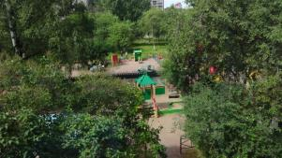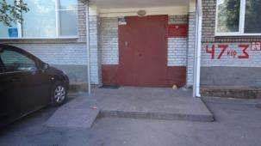
Рис.1 Рис.2
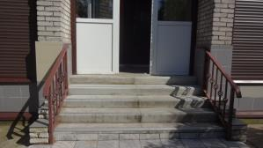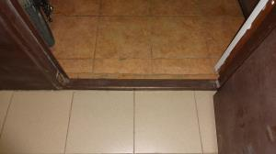
Рис. 3 Рис.4
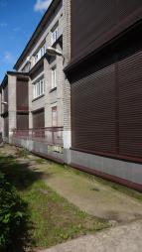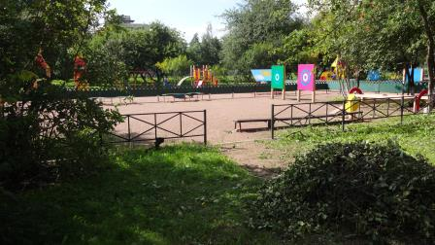
Рис. 5 Рис.6
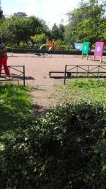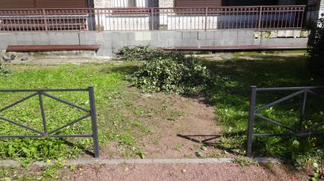
Рис.7 Рис.8
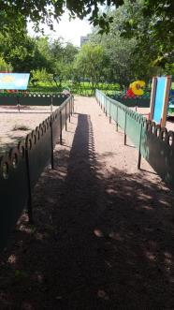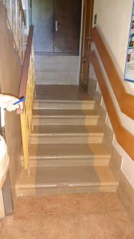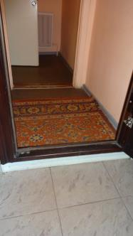
Рис.9 Рис.10 Рис.11 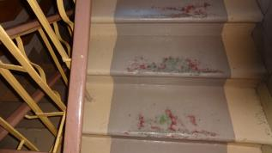 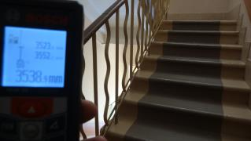
Рис.12 Рис. 13
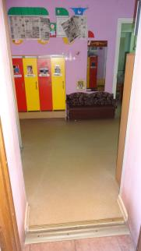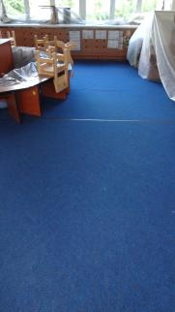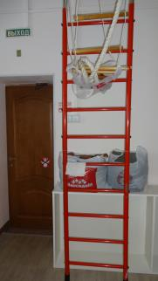
Рис.14 Рис.15 Рис.16
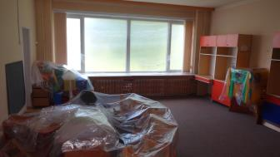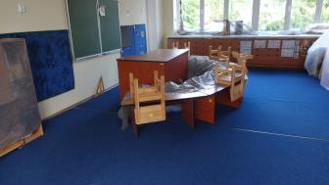
Рис.17 Рис.18
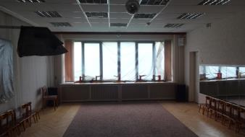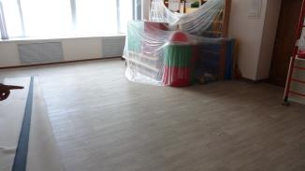
Рис.19 Рис.20
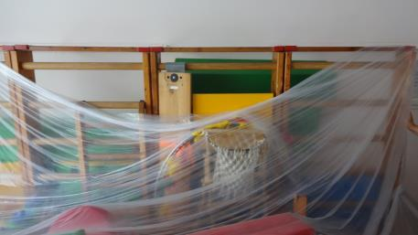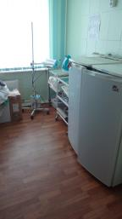
Рис.21 Рис.22
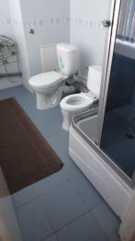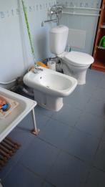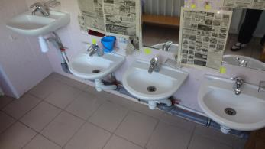
Рис.23 Рис.24 Рис.25
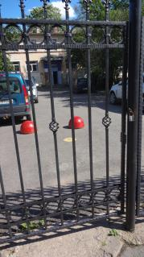
Рис.26

